
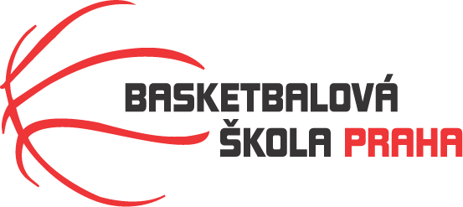
Rozpis turnaje mladších minižákyň U12, ročník 2014 a mladší
Pořadatel: Basketbalová škola Tygři Praha
Kontaktní osoba: Petra Michálková (776 232 227, michalkovapetra@seznam.cz)
Termín: Neděle 7.12.2025
Místo: Základní škola Na Dlouhém lánu, Na Dlouhém lánu 555, Praha 6
Rozhodčí: deleguje ČABR-P, každé družstvo uhradí jednoho rozhodčího v utkání (300,- Kč)
Neděle 7.12.2025
10:30 BLK Slavia Praha – BC Wizards (105)
11:50 Tygři Praha B – Sokol Nusle (93)
13:10 BLK Slavia Praha – Tygři Praha B (95)
14:30 BA Sparta – HB Basket B (97)

Startovné na turnaji 400,- Kč/zápas
Pořadatel dodá hrací míč na turnaj, míče na rozcvičení si přinesou družstva vlastní!!
Rozdělovník:
STK-PBS - P. Mondschein ČABR-P - P. Sušer, R. Treml BA Sparta – H.Šmídková
HB Basket B – H. Brejlová BLK Slavia Praha – P. Čípková BC Wizards – M. Skýva

